齐鲁工业大学 22/23学年第 学期《 离散数学》B卷参考答案

一、（本题满分10分）
（1）

p q | p→q | ¬p | q→¬p | (p→q)∧(q→¬ p)
0 0  0 1  1 0  1 1 | 1  1  0  1 | 1  1  0  0 | 1  1  1  0 | 1  1  0  0

00, 01是成真赋值，10, 11是成假赋值，公式是可满足式。
（2）等值演算法求公式q∧(p∨¬q)的主析取范式和主合取范式
q∧(p∨¬q)
⇔(p∧q)∨(q∧¬q) ⇔(p∧q)
⇔ m₃⇔M₀∧M₁∧M₂
二、（本题满分10分）
（1）∃y∀xF(x, y) ⇔∃y(F(1, y)∧F(2, y))
⇔(F(1, 1)∧F(2, 1))∨(F(1, 2)∧F(2, 2))
⇔(1∧0)∨(0∧1)
⇔0
（2）永真式。
三、（本题满分10分）证明题。
（1）证明：(1) ¬(P∧¬Q) 前提引入规则
(2) ¬P∨Q (1)置换规则
(3) ¬Q∨R 前提引入规则
(4) ¬P∨R (2)(3)消解规则
(5) ¬R 前提引入规则
(6) ¬P (4)(5)析取三段论规则
（2）¬∃x(F(x)∧G(x)) ⇔∀x(G(x) →¬ F(x))
¬∃x(F(x)∧G(x)) ⇔∀x¬(F(x)∧G(x))⇔∀x (¬F(x)∨¬G(x))
⇔∀x(G(x) →¬ F(x))
四、（本题满分20分）
1. (7分)（1）A∩B ={3}
（2）A∪B={1, 2, 3, 4, 5 }
（3）A-B ={1, 2}
（4）A⊕B ={1, 2, 4, 5}
（5）~A ={4, 5, 6, 7}
（6）A×B={<1, 3>, <1, 4>, <1, 5>, <2, 3>, <2, 4>, <2, 5>, <3, 3>, <3, 4>, <3, 5>}
（7）P(A)={Φ, {1}, {2}, {3}, {1, 2}, {1, 3}, {2, 3},{1, 2, 3} }。
2.(3分) 2^{3×4}
3. (6分)
(1)
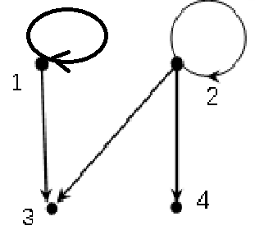
（2）R°R={<1, 1>, <1, 3>, <2, 2>, <2, 3>, <2, 4> }
4. (4分) 是函数，不是单射、满射、不是双射。
五、（本题满分10分，每小题5分）
1. 答案不唯一
R={<a, a>, <a, b>, <b, a>, <a, c>}
2.
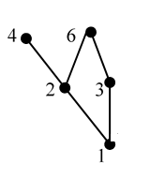
B={1, 2, 3, 6}的极大元是6，极小元 1、最大元是6，最小元是1。
六、（本题满分5分）
证明：恒等变形法。
B=B∩(B∪A)= B∩(A∪B)
= B∩(A∪C)=(B∩A)∪(B∩C)
=( A∩C)∪(B∩C)=( A∪B)∩C=( A∪C)∩C=C
七、（本题满分25分，每小题5分）
1设有3度顶点x个。
2×5+ 3×4+3x=40
解得x=6
所以G中至少有11个顶点。
2.
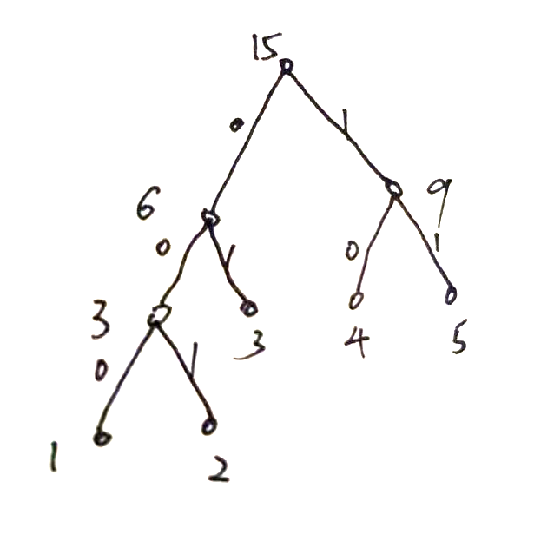
1：000，2：001，3：01，4：10，5：11
3. 不是欧拉图，是哈密顿图。
4. 最小生成树。
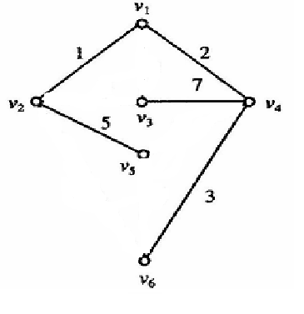
5.邻接矩阵为
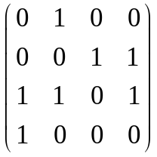

八、（本题满分6分）
证明：设简单无向图G有n个顶点，n+1条边，证明G中至少有一上顶点的度≥3。
证明：反证法。假设所有顶点的度都小于等于2，即∀u, d(u) ≤2则Σ d(u) ≤2n. 又因为G有n+1条边，由握手定理Σ d(u) ≤2(n+1). 这与前式矛盾。

